分布式并发编程

并发编程的基础

并发的发展历史

线程的应用

如何应用多线程
1继承Thread类
2实现Runnable接口
3使用ThreadPool/ExecutorService
4 Callable/Future实现带返回结果的多线程

继承Thread类创建线程
Thread类本质上是实现了Runnable接口的一个实例，代表一个线程的实例。启动线程的唯一方法就是通过Thread类的start()实例方法。start()方法是一个native方法，它会启动一个新线程，并执行run()方法。这种方式实现多线程很简单，通过自己的类直接extend Thread，并复写run()方法，就可以启动新线程并执行自己定义的run()方法。
public class CzlThread extends Thread {
@Override
public void run() {
System.out.println("[继承Thread]czl线程名称："+Thread.currentThread().getName());
}
}

实现Runnable接口创建线程
public class CzlThreadImplFace implements Runnable {
@Override
public void run() {
System.out.println("[实现Runnable]czl线程名称："+Thread.currentThread().getName());
}
}

实现Callable接口通过FutrueTask包装器来创建Thread线程
public class CallableDemo implements Callable<String>
@Override public String call()

实现多线程的实际应用场景
责任链模式举例

Java并发编程的基础

线程的生命周期
线程一共有6种状态（NEW、RUNNABLE、BLOCKED、WAITING、TIME_WAITING、TERMINATED）
NEW：初始状态，线程被构建，但是还没有调用start方法
RUNNABLED：运行状态，JAVA线程把操作系统中的就绪和运行两种状态统一称为“运行中”
BLOCKED：阻塞状态，表示线程进入等待状态,也就是线程因为某种原因放弃了CPU使用权，阻塞也分为几种情况
➢ 等待阻塞：运行的线程执行wait方法，jvm会把当前线程放入到等待队列
➢ 同步阻塞：运行的线程在获取对象的同步锁时，若该同步锁被其他线程锁占用了，那么jvm会把当前的线程放入到锁池中
➢ 其他阻塞：运行的线程执行Thread.sleep或者t.join方法，或者发出了I/O请求时，JVM会把当前线程设置为阻塞状态，当sleep结束、join线程终止、io处理完毕则线程恢复

TIME_WAITING：超时等待状态，超时以后自动返回
TERMINATED：终止状态，表示当前线程执行完毕
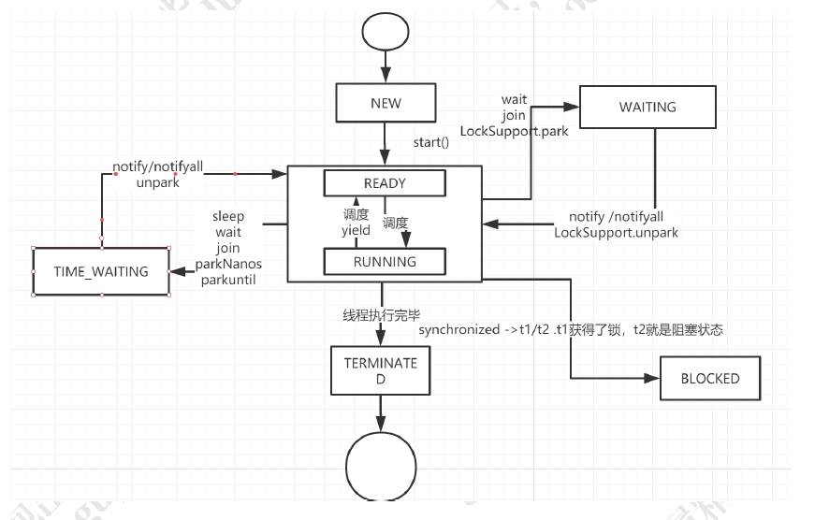

通过代码演示线程的状态

线程的启动
为什么是调用start方法，而不是run方法
参考文档《http://hg.openjdk.java.net/jdk8/jdk8/jdk/file/00cd9dc3c2b5/src/share/native/java/lang/Thread.c》
前面我们通过一些案例演示了线程的启动，也就是调用start()方法去启动一个线程，当run方法中的代码执行完毕以后，线程的生命周期也将终止。调用start方法的语义是当前线程告诉JVM，启动调用start方法的线程。os::create_thread,实际就是调用平台创建线程的方法来创建线程。

线程的终止
线程的终止，并不是简单的调用stop命令

interrupt方法
当其他线程通过调用当前线程的interrupt方法，表示向当前线程打个招呼，告诉他可以中断线程的执行了，至于什么时候中断，取决于当前线程自己。

Thread.interrupted

其他的线程复位

为什么要复位
try {
TimeUnit.SECONDS.sleep(1);
} catch (InterruptedException e) {
e.printStackTrace();
Thread.currentThread().interrupt();
break;
}

线程的终止原理

多线程的基本原理及挑战

共享变量引发的问题

多线程对于共享变量访问带来的安全性问题
但是如果多个线程对于这同一个变量进行修改，就会存在一个数据安全性问题.

如何保证并行的数据安全性
Java提供的加锁方法就是Synchroinzed关键字

synchronized的基本认识

synchronized的基本语法
synchronized的基本语法
synchronized有三种方式来加锁，分别是
1. 修饰实例方法，作用于当前实例加锁，进入同步代码前要获得当前实例的锁
2. 静态方法，作用于当前类对象加锁，进入同步代码前要获得当前类对象的锁
3. 修饰代码块，指定加锁对象，对给定对象加锁，进入同步代码库前要获得给定对象的锁。
不同的修饰类型，代表锁的控制粒度

synchronized的应用
锁定类.class和锁定static静态方法，都是类级别的锁

思考锁是如何存储的

对象在内存中的布局
在Hotspot虚拟机中，对象在内存中的存储布局，可以分为三个区域:对象头(Header)、实例数据(Instance Data)、对齐填充(Padding)

探究JVM源码实现

MarkWord
Mark Word可能变化为存储以下5中情况
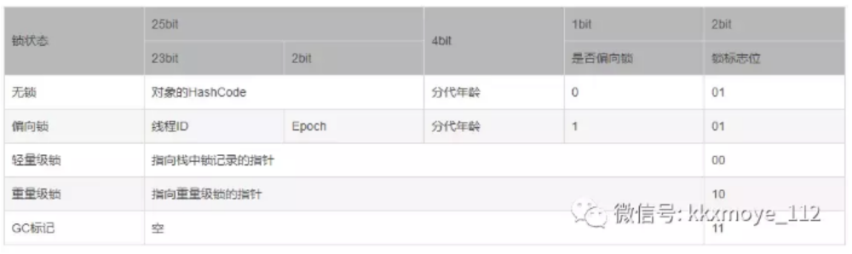

为什么任何对象都可以实现锁
1. 首先，Java中的每个对象都派生自Object类，而每个Java Object在JVM内部都有一个native的C++对象oop/oopDesc进行对应。
2. 线程在获取锁的时候，实际上就是获得一个监视器对象(monitor) ,monitor可以认为是一个同步对象，所有的Java对象是天生携带monitor。
monitorenter
monitorexit

synchronized锁的升级
在synchronized中，锁存在四种状态
分别是：无锁、偏向锁、轻量级锁、重量级锁；锁的状态根据竞争激烈的程度从低到高不断升级。

偏向锁的基本原理
当一个线程访问加了同步锁的代码块时，会在对象头中存储当前线程的ID，后续这个线程进入和退出这段加了同步锁的代码块时，不需要再次加锁和释放锁。而是直接比较对象头里面是否存储了指向当前线程的偏向锁。如果相等表示偏向锁是偏向于当前线程的，就不需要再尝试获得锁了

轻量级锁的基本原理
自旋锁
轻量级锁在加锁过程中，用到了自旋锁
所谓自旋，就是指当有另外一个线程来竞争锁时，这个线程会在原地循环等待，而不是把该线程给阻塞，直到那个获得锁的线程释放锁之后，这个线程就可以马上获得锁的。
注意，锁在原地循环的时候，是会消耗cpu的，就相当于在执行一个啥也没有的for循环。

重量级锁的基本原理
当轻量级锁膨胀到重量级锁之后，意味着线程只能被挂起阻塞来等待被唤醒了。

回顾线程的竞争机制

Synchronized结合JavaObject对象中的wait，notify，notifyAll
两个线程交替输出奇偶数

多个线程锁定同一个对象，此对象可以通过构造方法传入，单个线程处理自己的业务之后要通知别的线程，非自身的业务时，需要等待；
synchronized (object) {//多个线程锁定同一个对象
if (…) {
//此线程的业务处理
object.notify();//业务处理完成后，通知别的线程可运行
} else {
object.wait();//非自身的业务时，需要等待
}
}

线程安全性的原理分析

初步认识Volatile

一段代码引发的思考
多线程变量的不可见

Volatile的作用
一个很正常的事情。但是在多线程环境下，读和写发生在不同的线程中的时候，可能会出现：读线程不能及时的读取到其他线程写入的最新的值。这就是所谓的可见性
为了实现跨线程写入的内存可见性，必须使用到一些机制来实现。而volatile就是这样一种机制

volatile关键字是如何保证可见性的？
会发现，在修改带有volatile修饰的成员变量时，会多一个lock指令。lock是一种控制指令，在多处理器环境下，lock汇编指令可以基于总线锁或者缓存锁的机制来达到可见性的一个效果。

从硬件层面了解可见性的本质

CPU告诉缓存

什么叫缓存一致性

总线锁和缓存锁

缓存一致性协议

总结可见性的本质

MESI优化带来的可见性问题

CPU层面的内存屏障

JMM
Java内存模型底层实现可以简单的认为：通过内存屏障(memory barrier)禁止重排序，即时编译器根据具体的底层体系架构，将这些内存屏障替换成具体的CPU 指令。对于编译器而言，内存屏障将限制它所能做的重排序优化。而对于处理器而言，内存屏障将会导致缓存的刷新操作。比如，对于volatile，编译器将在volatile字段的读写操作前后各插入一些内存屏障。

HappenBefore

ReentrantLock的底层原理分析

JUC (java并发工具包)简介
Java.util.concurrent是在并发编程中比较常用的工具类，里面包含很多用来在并发场景中使用的组件。比如线程池、阻塞队列、计时器、同步器、并发集合等等。

LOCK

LOCK简介
Lock的出现可以解决synchronized在某些场景中的短板，它比synchronized更加灵活。

Lock的实现

Lock本质上是一个接口，它定义了释放锁和获得锁的抽象方法，定义成接口就意味着它定义了锁的一个标准规范，也同时意味着锁的不同实现。实现Lock接口的
类有很多，以下为几个常见的锁实现
所有已知实现类：
ReentrantLock ，
ReentrantReadWriteLock.ReadLock ，
ReentrantReadWriteLock.WriteLock

ReentrantLock：表示重入锁，它是唯一一个实现了Lock接口的类。重入锁指的是线程在获得锁之后，再次获取该锁不需要阻塞，而是直接关联一次计数器增加重入次数
ReentrantReadWriteLock：重入读写锁，它实现了ReadWriteLock接口，在这个类中维护了两个锁，一个是ReadLock，一个是WriteLock，他们都分别实现了Lock接口。读写锁是一种适合读多写少的场景下解决线程安全问题的工具，基本原则是：读和读不互斥、读和写互斥、写和写互斥。也就是说涉及到影响数据变化的操作都会存在互斥。
StampedLock：stampedLock是JDK8引入的新的锁机制，可以简单认为是读写锁的一个改进版本，读写锁虽然通过分离读和写的功能使得读和读之间可以完全并发，但是读和写是有冲突的，如果大量的读线程存在，可能会引起写线程的饥饿。stampedLock是一种乐观的读策略，使得乐观锁完全不会阻塞写线程

Lock的类关系图
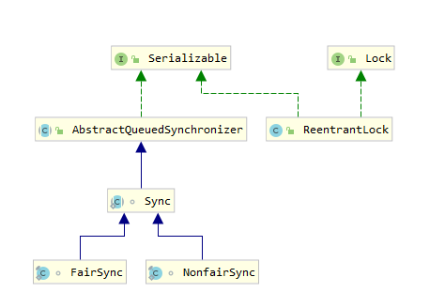

Lock源码解读
* <pre> {@code
* Lock l = ...;
* l.lock();
* try {
* // access the resource protected by this lock
* } finally {
* l.unlock();
* }}</pre>

所有方法 接口方法 抽象方法
Modifier and Type | Method and Description
void | lock()  获得锁。
void | lockInterruptibly()  获取锁定，除非当前线程是 interrupted 。
Condition | newCondition()  返回一个新Condition绑定到该实例Lock实例。
boolean | tryLock()  只有在调用时才可以获得锁。
boolean | tryLock(long time, TimeUnit unit)  如果在给定的等待时间内是空闲的，并且当前的线程尚未得到 interrupted，则获取该锁。
void | unlock()  释放锁。

ReentrantLock重入锁
重入锁，表示支持重新进入的锁，也就是说，如果当前线程t1通过调用lock方法获取了锁之后，再次调用lock，是不会再阻塞去获取锁的，直接增加重试次数就行了。synchronized和ReentrantLock都是可重入锁。

重入锁的设计目的
重入锁的设计目的是避免线程的死锁。

ReentrantLock使用案例

ReentrantReadWriteLock
读写所在同一时刻可以允许多个线程访问，但是在写线程访问时，所有的读线程和其他写线程都会被阻塞。读写锁维护了一对锁，一个读锁、一个写锁; 一般情况下，读写锁的性能都会比排它锁好，因为大多数场景读是多于写的。在读多于写的情况下，读写锁能够提供比排它锁更好的并发性和吞吐量.

ReentrantLock实现原理

AQS是什么
在Lock中，用到了一个同步队列AQS，全称AbstractQueuedSynchronizer，它是一个同步工具也是Lock用来实现线程同步的核心组件。

AQS的两种功能
从使用层面来说，AQS的功能分为两种：独占和共享
独占锁，每次只能有一个线程持有锁，比如前面给大家演示的ReentrantLock就是以独占方式实现的互斥锁
共享锁，允许多个线程同时获取锁，并发访问共享资源，比如ReentrantReadWriteLock

AQS的内部实现

AQS队列内部维护的是一个FIFO的双向链表，这种结构的特点是每个数据结构
都有两个指针，分别指向直接的后继节点和直接前驱节点。所以双向链表可以从任意一个节点开始很方便的访问前驱和后继。每个Node其实是由线程封装，当线程争抢锁失败后会封装成Node加入到ASQ队列中去；当获取锁的线程释放锁以后，会从队列中唤醒一个阻塞的节点(线程)。

Node的组成
都有两个指针，分别指向直接的后继节点和直接前驱节点

释放锁以及添加线程对于队列的变化

ReentrantLock的源码分析
Sync有两个具体的实现类，分别是：
NofairSync：表示可以存在抢占锁的功能，也就是说不管当前队列上是否存在其他线程等待，新线程都有机会抢占锁
FailSync:表示所有线程严格按照FIFO来获取锁

锁的释放流程

原本挂起的线程继续执行

公平锁和非公平锁的区别

Condition

Condition源码分析

常见并发工具的基本原理分析

Condition
Condition是一个多线程协调通信的工具类，可以让某些线程一起等待某个条件（condition），只有满足条件时，线程才会被唤醒

Condition的基本使用
condition中两个最重要的方法，一个是await，一个是signal方法
await:把当前线程阻塞挂起
signal:唤醒阻塞的线程

ConditionWait
condition.await();

ConditionSignal
condition.signal();

Condition源码分析

countDownLatch
使用场景：倒计时

semaphore
信号量，限流
semaphore也就是我们常说的信号灯，semaphore可以控制同时访问的线程个数，通过acquire获取一个许可，如果没有就等待，通过release释放一个许可。有点类似限流的作用。叫信号灯的原因也和他的用处有关，比如某商场

CyclicBarrier
CyclicBarrier的字面意思是可循环使用（Cyclic）的屏障（Barrier）。它要做的事情是，让一组线程到达一个屏障（也可以叫同步点）时被阻塞，直到最后一个线程到达屏障时，屏障才会开门，所有被屏障拦截的线程才会继续工作。CyclicBarrier默认的构造方法是CyclicBarrier(int parties)，其参数表示屏障拦截的线程数量，每个线程调用await方法告诉CyclicBarrier当前线程已经到达了屏障，然后当前
线程被阻塞
使用场景
当存在需要所有的子任务都完成时，才执行主任务，这个时候就可以选择使用CyclicBarrier

ConcurentHashMap底层原理分析

HashMap源码分析
用例图
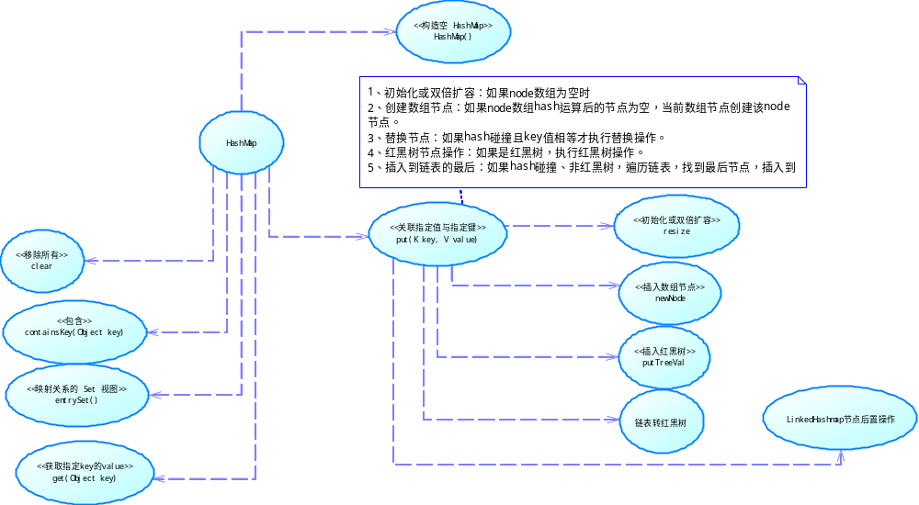
类图：
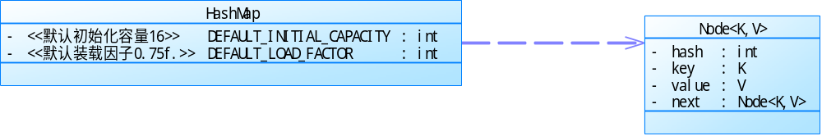
活动图
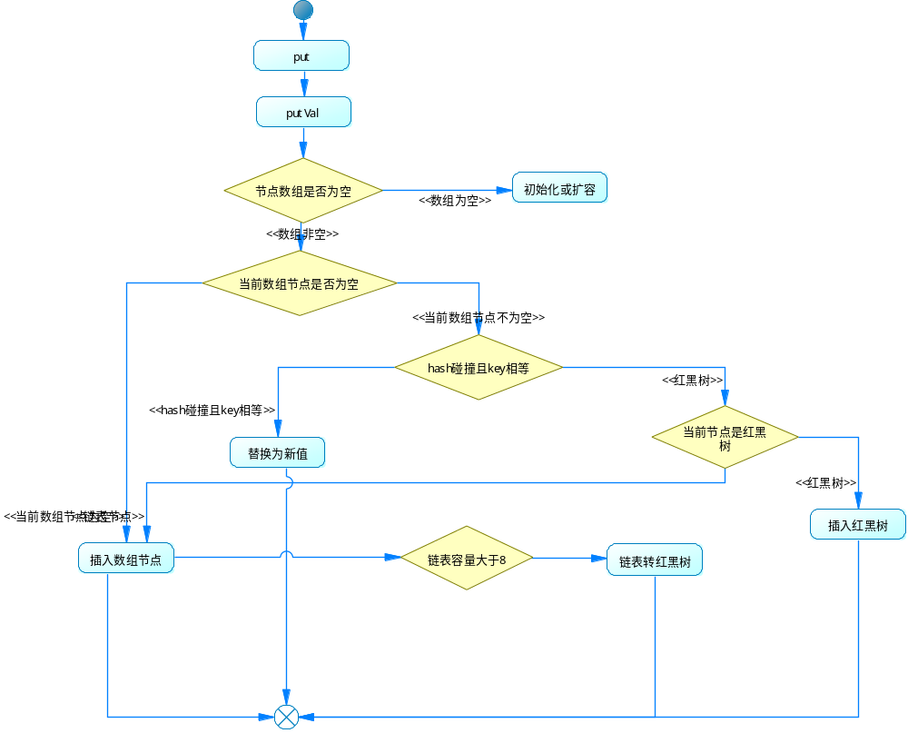

ConcurrentHashMap的初步使用及场景

CHM的使用
ConcurrentHashMap是J.U.C包里面提供的一个线程安全并且高效的HashMap，所以ConcurrentHashMap在并发编程的场景中使用的频率比较高

api使用
ConcurrentHashMap是Map的派生类，所以api基本和Hashmap是类似，主要就是put、get这些方法

ConcurrentHashMap的源码分析

JDK1.7和Jdk1.8版本的变化
ConcurrentHashMap和HashMap的实现原理是差不多的，但是因为ConcurrentHashMap需要支持并发操作，所以在实现上要比hashmap稍微复杂一些。
在JDK1.7的实现上，ConrruentHashMap由一个个Segment组成，简单来说，ConcurrentHashMap是一个Segment数组，它通过继承ReentrantLock来进行加锁，通过每次锁住一个segment来保证每个segment内的操作的线程安全性从而实现全局线程安全。整个结构图如下
当每个操作分布在不同的segment上的时候，默认情况下，理论上可以同时支持16个线程的并发写入。
相比于1.7版本，它做了两个改进
1. 取消了segment分段设计，直接使用Node数组来保存数据，并且采用Node数组元素作为锁来实现每一行数据进行加锁来进一步减少并发冲突的概率
2. 将原本数组+单向链表的数据结构变更为了数组+单向链表+红黑树的结构。为什么要引入红黑树呢？在正常情况下，keyhash之后如果能够很均匀的分散在数组中，那么table数组中的每个队列的长度主要为0或者1.但是实际情况下，还是会存在一些队列长度过长的情况。如果还采用单向列表方式，那么查询某个节点的时间复杂度就变为O(n); 因此对于队列长度超过8的列表，JDK1.8采用了红黑树的结构，那么查询的时间复杂度就会降低到O(logN),可以提升查找的性能；

线程池的实现原理分析

什么是线程池
线程池的核心逻辑是提前创建好若干个线程放在一个容器中。如果有任务需要处理，则将任务直接分配给线程池中的线程来执行就行，任务处理完以后这个线程不会被销毁，而是等待后续分配任务。同时通过线程池来重复管理线程还可以避免创建大量线程增加开销。

线程池的优势
new Thread().start()缺点：线程数量不可控；创建和销毁线程也会消耗资源。

合理的使用线程池，可以带来一些好处
1. 降低创建线程和销毁线程的性能开销
2. 提高响应速度，当有新任务需要执行是不需要等待线程创建就可以立马执行
3. 合理的设置线程池大小可以避免因为线程数超过硬件资源瓶颈带来的问题

Java中提供的线程池API

线程池的使用
//创建线程池-固定数量
private static ExecutorService executorService = Executors.newFixedThreadPool(2);
public static void main(String[] args) {
System.out.println("main-start");
for (int i = 0; i < 100; i++) {
executorService.execute(new ExecutorNewFix());
}
executorService.shutdown();
System.out.println("main-end");
}

Java中提供的线程池API
Executors的工厂方法，就可以使用线程池：
newFixedThreadPool：该方法返回一个固定数量的线程池，线程数不变，当有一个任务提交时，若线程池中空闲，则立即执行，若没有，则会被暂缓在一个任务队列中，等待有空闲的线程去执行。
return new ThreadPoolExecutor(nThreads, nThreads,
0L, TimeUnit.MILLISECONDS,
new LinkedBlockingQueue<Runnable>()

newSingleThreadExecutor:创建一个线程的线程池，若空闲则执行，若没有空闲线程则暂缓在任务队列中。
new ThreadPoolExecutor(1, 1,
0L, TimeUnit.MILLISECONDS,
new LinkedBlockingQueue<Runnable>())
newCachedThreadPool：返回一个可根据实际情况调整线程个数的线程池，不限制最大线程数量，若用空闲的线程则执行任务，若无任务则不创建线程。并且每一个空闲线程会在60秒后自动回收
return new ThreadPoolExecutor(0, Integer.MAX_VALUE,
60L, TimeUnit.SECONDS,
new SynchronousQueue<Runnable>()

newScheduledThreadPool:创建一个可以指定线程的数量的线程池，但是这个线程池还带有延迟和周期性执行任务的功能，类似定时器。
public ThreadPoolExecutor(int corePoolSize,
int maximumPoolSize,
long keepAliveTime,
TimeUnit unit,
BlockingQueue<Runnable> workQueue)

ThreadPoolExecutor
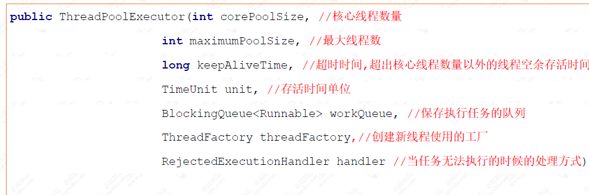
/**
* Creates a new {@code ThreadPoolExecutor} with the given initial
* parameters.
* 创建一个新的线程池执行器{@code ThreadPoolExecutor}，使用给出的初始参数、默认线程工厂、并拒绝执行处理程序。
* 使用{@link Executors}工厂方法而不是这个通用构造函数可能更方便。
*
* @param corePoolSize the number of threads to keep in the pool, even
* if they are idle, unless {@code allowCoreThreadTimeOut} is set
* 参数： corePoolSize 核心线程数：除非设置了{@code allowCoreThreadTimeOut}，否则corePoolSize将保留在池中的线程数，即使它们是空闲的
*
* @param maximumPoolSize the maximum number of threads to allow in the
* pool
* 参数： maximumPoolSize 最大线程数：在池中允许的最大线程数
*
* @param keepAliveTime when the number of threads is greater than
* the core, this is the maximum time that excess idle threads
* will wait for new tasks before terminating.
* 参数：keepAliveTime 存活时间：当线程数量大于*内核时，这是多余的空闲线程在终止之前等待新任务的最大时间。
*
* @param unit the time unit for the {@code keepAliveTime} argument
* 参数：存活时间单位：存活时间参数的单位
*
* @param workQueue the queue to use for holding tasks before they are
* executed. This queue will hold only the {@code Runnable}
* tasks submitted by the {@code execute} method.
* 参数：workQueue 工作队列：用于在任务执行之前保存它们的队列。这个队列将只包含由{@code execute}方法提交的{@code Runnable} 任务。
*
* @param threadFactory the factory to use when the executor
* creates a new thread
* 参数：threadFactory 线程工厂：执行程序创建新线程时使用的工厂
*
* @param handler the handler to use when execution is blocked
* because the thread bounds and queue capacities are reached
* 参数：handler拒绝策略处理器：当执行被阻塞时使用的处理程序因为达到了线程界限和队列容量
*
* @throws IllegalArgumentException if one of the following holds:<br>
* {@code corePoolSize < 0}<br>
* {@code keepAliveTime < 0}<br>
* {@code maximumPoolSize <= 0}<br>
* {@code maximumPoolSize < corePoolSize}
* @throws NullPointerException if {@code workQueue}
* or {@code threadFactory} or {@code handler} is null
*/
public CzlThreadPoolExecutor(int corePoolSize,
int maximumPoolSize,
long keepAliveTime,
TimeUnit unit,
BlockingQueue<Runnable> workQueue,
ThreadFactory threadFactory,
RejectedExecutionHandler handler) {
if (corePoolSize < 0 ||
maximumPoolSize <= 0 ||
maximumPoolSize < corePoolSize ||
keepAliveTime < 0)
throw new IllegalArgumentException();
if (workQueue == null || threadFactory == null || handler == null)
throw new NullPointerException();
this.acc = System.getSecurityManager() == null ?
null :
AccessController.getContext();
this.corePoolSize = corePoolSize;
this.maximumPoolSize = maximumPoolSize;
this.workQueue = workQueue;
this.keepAliveTime = unit.toNanos(keepAliveTime);
this.threadFactory = threadFactory;
this.handler = handler;
}

线程池的实现原理分析
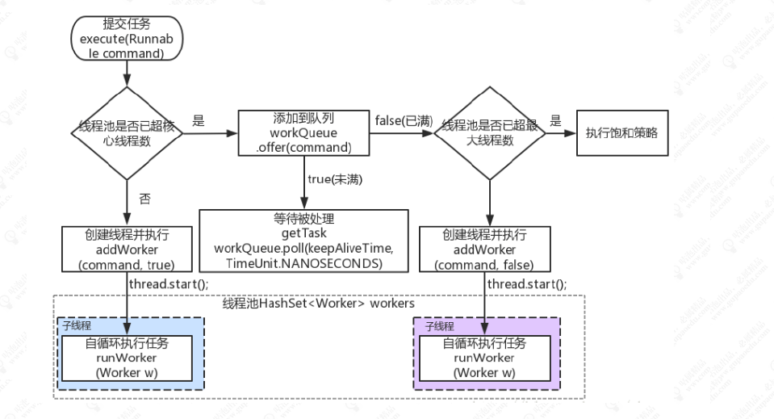

源码分析
java.util.concurrent.ThreadPoolExecutor#execute

线程池的注意事项

阿里开发手册不建议使用线程池
线程池的构建不允许使用Executors去创建，而是通过ThreadPoolExecutor的方式。
newFixdThreadPool或者singleThreadPool.允许的队列长度为Integer.MAX_VALUE，如果使用不当会导致大量请求堆积到队列中导致OOM的风险
而newCachedThreadPool，允许创建线程数量为Integer.MAX_VALUE，也可能会导致大量线程的创建出现CPU使用过高或者OOM的问题

如何合理配置线程池的大小
如果是CPU密集型，那线程池的最大线程数可以配置为cpu核心数+1
如果是IO密集型，一般可以配置cpu核心数的2倍。

Callable、Future使用及原理分析

